**Информация к проекту решения по заявлению:**

**1.4. Филатова Л. С.**

**Земельный участок:**

кадастровый номер **54:35:032350:5**;

местоположение:обл. Новосибирская, г. Новосибирск, **Заельцовский район**, ул. Юннатов, дом 17;

площадь 677 кв.м.;(планшет 1013, 908).

**Зонирование:** Зона застройки индивидуальными жилыми домами (Ж-6)

**Заявленные требования:** *в части уменьшения минимального отступа от границ земельного участка с 3 м до 0 м со стороны земельного участка с кадастровым номером 54:35:032350:14*

**Обоснование согласно заявлению:** *в связи с тем, что инженерно-геологические характеристики земельного участка являются неблагоприятными для застройки*

**Планируется: осуществление реконструкции объекта индивидуального жилищного строительства по ул. Юннатов, 17**

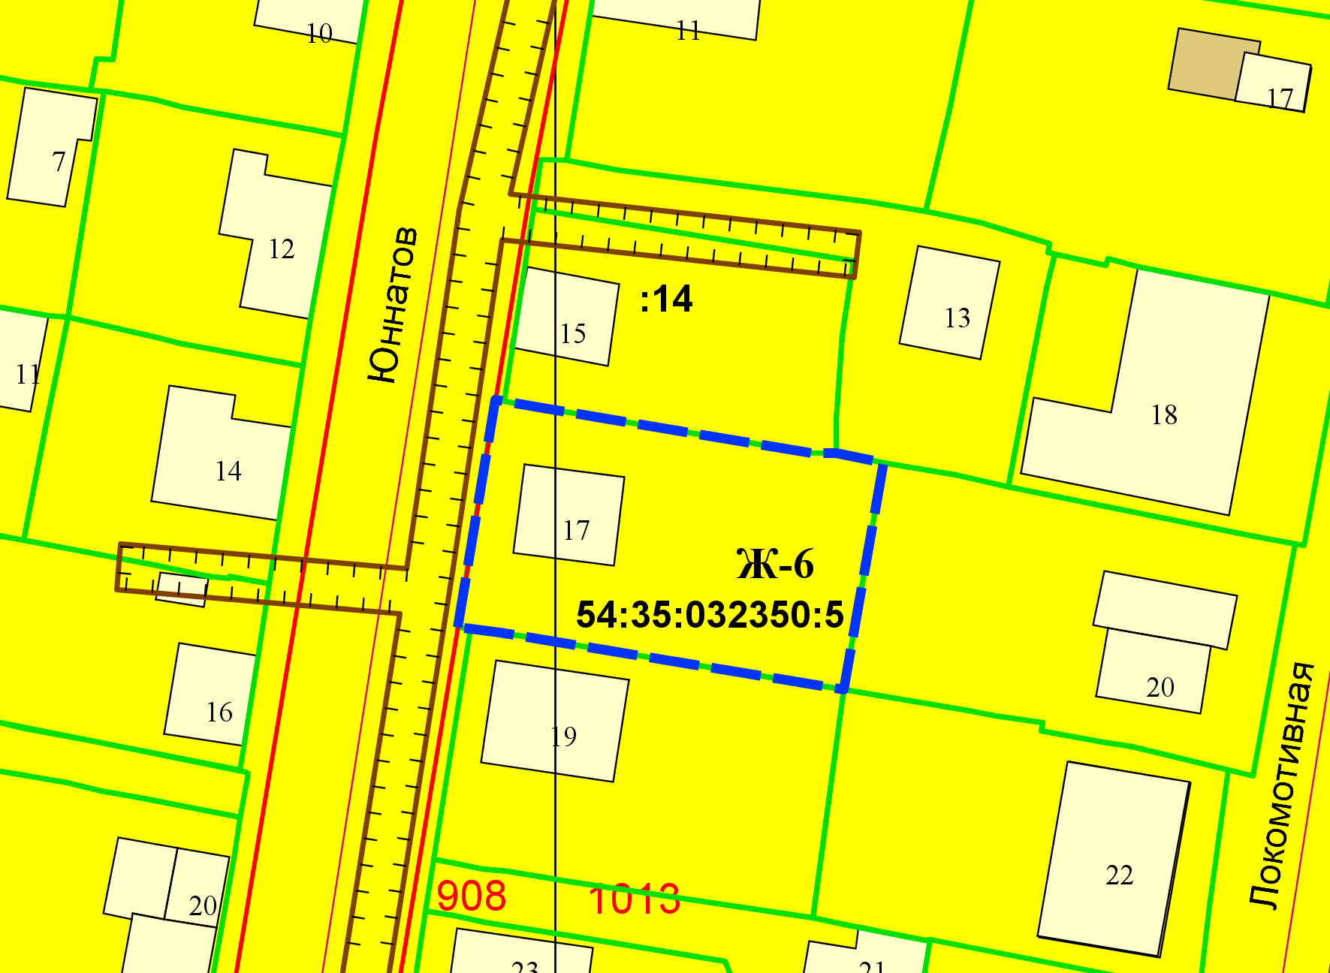

**0 м**

Приложения к заявлению: